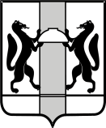
МИНИСТЕРСТВО ЗДРАВООХРАНЕНИЯ НОВОСИБИРСКОЙ ОБЛАСТИ
ПРИКАЗ
№
г. Новосибирск

О признании утратившим силу приказа
министерства здравоохранения Новосибирской области от 31.01.2014 № 285

П р и к а з ы в а ю:
Признать утратившим силу приказ министерства здравоохранения Новосибирской области от 31.01.2014 № 285 «О создании рабочей группы».

Министр Р.М. Заблоцкий

А.А. Хижина
8 (383) 238 62 63

